РЕКОМЕНДАТЕЛЬНАЯ ФОРМА

РЕШЕНИЕ №
внеочередного Общего собрания участников [полное наименование юридического лица]

Место нахождения Общества - [вписать нужное]
Дата проведения собрания - [число, месяц, год]
Место проведения собрания - [вписать нужное]
Время начала регистрации - [значение] часов [значение] минут
Время открытия собрания - [значение] часов [значение] минут
Время закрытия собрания - [значение] часов [значение] минут
Дата составления протокола - [число, месяц, год]

Присутствовали Участники Общества:
[Перечисление участников с указанием совокупности принадлежащих долей]
Кворум - [значение] %.

Собрание правомочно голосовать и принимать решения по вопросу повестки дня.
Участник [Ф.И.О.] Общества предложил избрать Председателем собрания участника Общества [Ф.И.О.].
При голосовании по данному вопросу каждый участник общего собрания имел один голос.

Голосовали: "За" - [значение]; "Против" - [значение]; "Воздержался" - [значение].

По итогам голосования Председателем собрания избран [Ф.И.О.].
Ведение протокола поручено секретарю [Ф.И.О.].

Повестка дня:

1. Одобрение и совершение по результатам открытых аукционов в электронной форме сделок.
По данному вопросу слушали [Ф.И.О.] с предложением об одобрении и совершении по результатам открытых аукционов в электронной форме сделок от имени [полное наименование юридического лица]. Максимальная сумма одной такой сделки не должна превышать [сумма цифрами] ( [сумма прописью] ) рублей.

Вопрос, поставленный на голосование: Одобрение и совершение по результатам открытых аукционов в электронной форме сделок.

Итоги голосования по первому вопросу повестки дня:
"За" - [значение]; "Против" - [значение]; "Воздержался" - [значение].

Решили:
1. Одобрить и совершать по результатам открытых аукционов в электронной форме сделки от имени [полное наименование юридического лица]. Максимальная сумма одной такой сделки не должна превышать [сумма цифрами] ( [сумма прописью] ) рублей.

Повестка дня исчерпана, других вопросов не поступало.

Председатель собрания [подпись] / [Ф.И.О.] /
Секретарь собрания [подпись] / [Ф.И.О.] /

М.П.

Образец Решения об одобрении сделок для ООО, ОАО, ЗАО
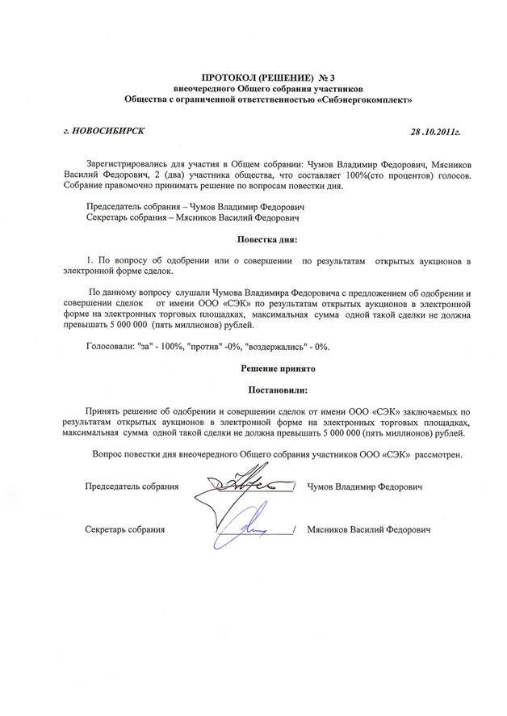
Необходимо указать дату принятия Решения
Решение должно быть подписано
Данная формулировка в Решении обязательна

Образец Решения об одобрении сделок для Унитарных предприятий
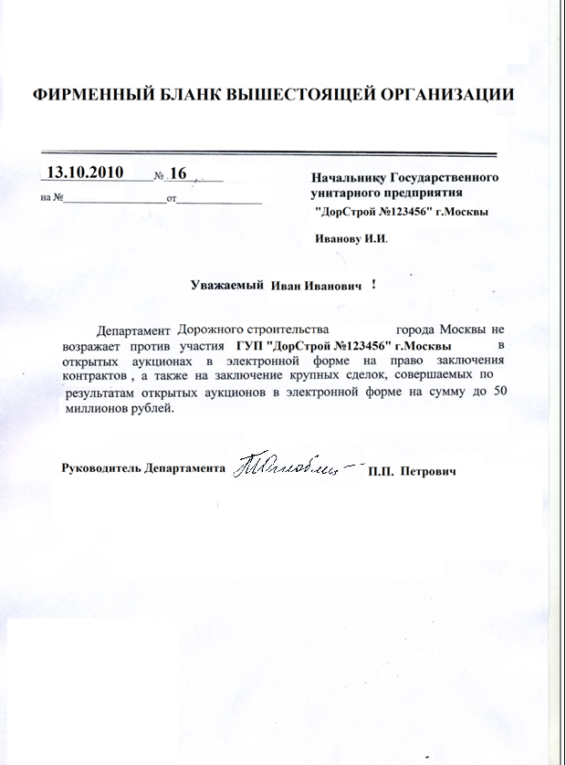
Решение должно быть подписано
Данная формулировка в Решении обязательна

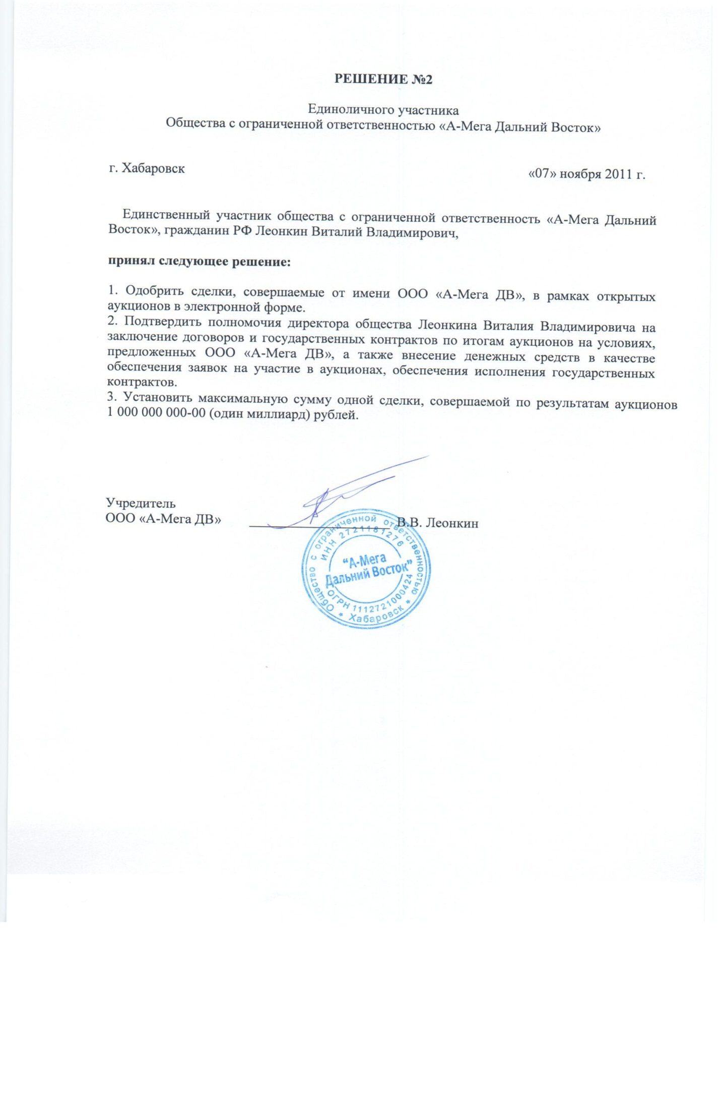
Данная формулировка в Решении обязательна
Образец Решения об одобрении сделок для единственного учредителя

